Họ và tên : Nguyễn Thị Kim Liên

MSSV: 1150080024

LỚP :11_CNPM1

Bài tập 2

1. Yêu cầu các chức năng

+Khách hàng:

Tìm tour theo từ khóa

Xem thông tin chi tiết về khuyến mãi

Xem thông tin chi tiết về thời gian khởi hành

Xem thông tin chi tiết về địa điểm

Xem thông tin chi tiết giá cả

Xem thông tin chi tiết theo vùng miền

Đặt tour trực tuyến

Xem thông tin thanh toán

Thay đổi tour

Hủy tour

Thanh toán

+Nhân viên:

Tạo tour mới

Cập nhập thông tin tour

Quản lý đơn đặt tour

Thống kê doanh thu

Xử lý các yêu cầu hủy tour

Xử lý các yêu cầu đặt tour

+ Hướng dẫn viên

Dẫn tour

+Quản lý:

Quản lý nhân viên

Phân công hướng dẫn viên

+Quản trị viên

Phân quyền người dùng

Cập nhật chức năng của hệ thống

1. Mô hình hóa yêu cầu chức năng, sử dụng sơ đồ Use Case

+Xác định các Actor

Khách hàng : Người sử dụng , tương tác trực tiếp với hệ thống

Nhân viên: Xử lý các yêu cầu của khách hàng

Quản lý: Quản lý nhân viên , phân công nhân viên

Quản trị hệ thống: Phân vùng, cập nhập các chức năng của hệ thống

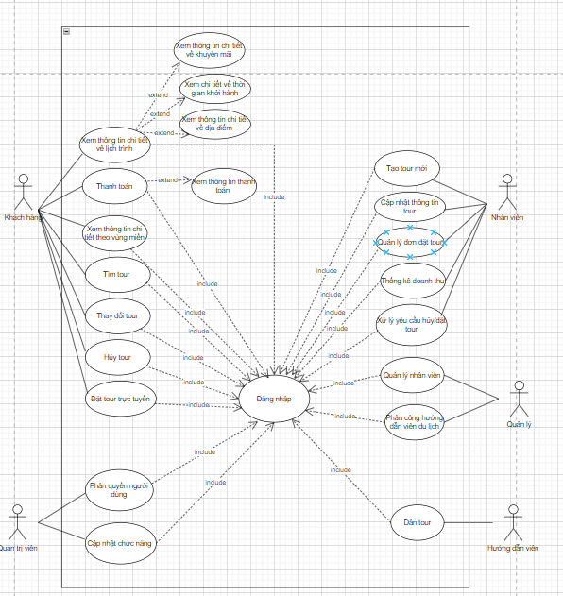

1. Quy tắc nghiệm vụ

Một khách hàng có thể đặt nhiều tour tại nhiều thời điểm khác nhau,

một tour có thể từ 10 đến 40 khách.

Khách hàng phải thanh toán tour trong 24h , sau 24h không thanh toán , tour sẽ bị hủy.

Khách hàng nếu yêu cầu hủy đặt tour trước ngày khởi hành 24g thì hệ thống chấp nhận và hoàn tiền 70% giá vé, nếu

trước ngày khởi hành 12g thì được chấp nhận và hoàn 50% giá vé. Nếu

trễ hơn thì không hoàn tiền.

Một tour có thể từ 2 đế 3 hướng dẫn viên,một hướng dẫn viên có thề hướng dẫn nhiều tour.

1. Quy trình nghiệp vụ

+Quy trình đặt tour

Khách hàng điền thông tin đầy đủ vào form đặt tour=> chọn hình thức thanh toán=> đặt tour thành công=> đơn đặt tour lưu vào hệ thống

+Quy trình hủy tour

Khách hàng yêu cầu hủy tour=> Chọn chức năng hủy=>(Nếu trước 24h) Hệ thống chấp nhận và hoàn tiền 70% giá vé => ( Nếu trước ngày khởi hành 12g)=> được chấp nhận và hoàn 50% giá vé=>(Nếu trễ hơn)=> Không hoàn tiền

Bài tập 3

1. Xác định yêu cầu chức năng

+ Độc giả

Tìm sách theo yêu cầu

Mượn sách

Đọc sách trực tuyến

Đăng ký tài khoản

Đăng nhập

Xem thông tin mượn

Xem thông tin sách

+Quản lý thư viện

Đăng ký

Thêm sách mới

Quản lý việc mượn sách

Quản lý việc trả sách

Thống kê sách đã cho mượn

Thống kê sách còn trong kho

Thống kê số lần truy cập

Đánh giá sách được yêu thích nhất

1. Mô hình hóa yêu cầu chức năng , sử dụng sơ đồ Use case

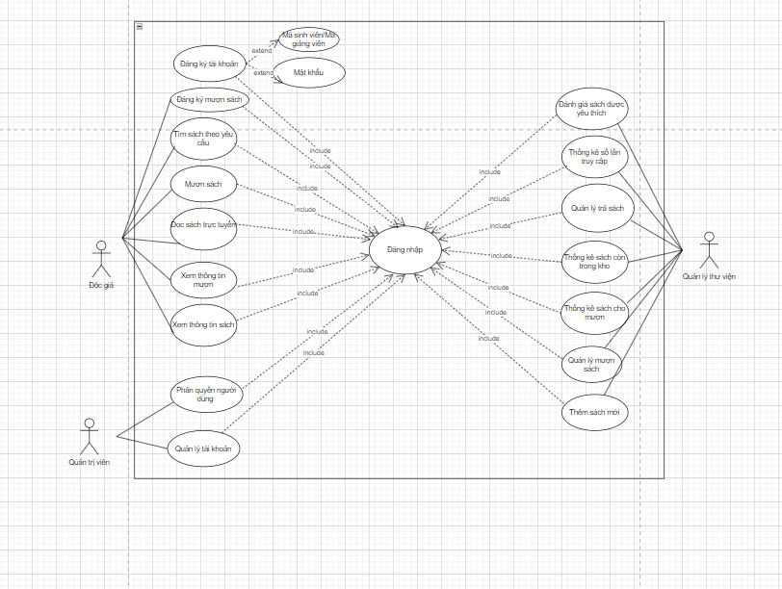

1. Quy tắc nghiệp vụ

Khi cần mượn sách in thì độc giả phải đăng nhập vào hệ thống và thực hiện chức năng đăng ký mượn sách.

Độc giả mượn và trả, nếu trễ hạn sẽ bị phạt, nếu số ngày trễ hạn <7 ngày thì phạt 5% đơn giá sách. Nếu từ 7 ngày đến 15 ngày thì phạt 10% giá sách, nếu trên 15 ngày thì phạt 20% giá sách.

1. Quy trình nghiệp vụ

Hệ thống sẽ hiển thị tất cả các loại sách

Độc giả phải đăng nhập vào hệ thống thì mới thực hiện được các chức năng như mượn sách , trả sách , đọc sách, tìm sách. Nếu chưa có tài khoản thì phải thực hiện đăng ký tài khoản trong thư viện